ACİL DURUM PLANI BİLGİLERİ

ARANACAK YER | TELEFON | LOGO
POLİS | 155 | 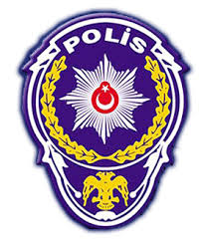
KARAKOL | (0212) 631 65 21
İTFAİYE | 110
HIZIR ACİL | 112
SU ARIZA | 185
DOĞAL GAZ | 187
ZEHİR DANIŞMA | 114
TELEFON ARIZA | 121
UYUŞTURUCU BİLGİ | 171
ÜNİVERSİTE HASTANESİ  Vakıf Gureba Hastanesi | (0212) 453 17 00 | 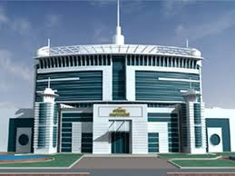
DEVLET HASTANESİ  Haseki Eğitim ve Araştırma Hastanesi | (0212) 529 44 00
ÖZEL HASTANE  Medical Park Fatih Hastanesi | (0212) 453 10 00
AMBULANS | 112 | 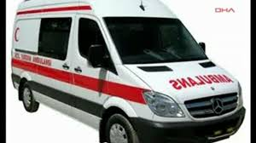
OKUL MÜDÜRÜ | Hüseyin KILIÇ  0505 317 59 72
MÜDÜR YARDIMCISI | Y.Soner TAŞÇI  0533 389 15 02
MÜDÜR YARDIMCISI | İbrahim ÇALIŞKAN  0505 689 87 56
İŞ SAĞLIĞI VE GÜVENLİĞİ  BÜRO YÖNETİCİSİ | H. Cihangir TUĞSAVUL  0532 513 84 28
İŞ GÜVENLİĞİ UZMANI

İŞYERİ HEKİMİ
ACİL DURUM KOORDİNATÖRÜ | M.ZAHİT AKBAŞ  5335687276
ACİL DURUM KOORDİNATÖR YARDIMCISI | SEDAT YALINKILIÇLI  542 820 94 99
YANGIN KOORDİNATÖRÜ | Duygu DURSUN  5548816656 | 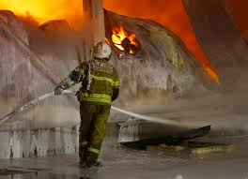
İLÇE MİLLİ EĞİTİM MÜDÜRLÜĞÜ | Fatih İlçe Milli Eğitim Müd.  6350811

